Terrariumhuis
Breda
info@terrariumhuis.nl

Aanvraag formulier voor maatwerk waterschildpad aquarium;

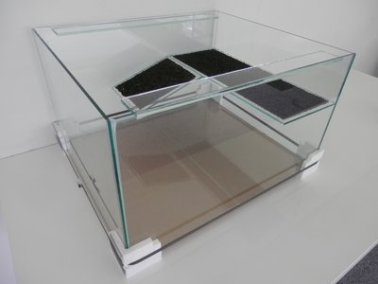
Aanvraag voor;
Naam: (………………………………….)
Telefoon: (………………………………….)
E-mail: (………………………………….)

Afmeting in mm.
Lang: (……….mm.)
Diep: (……….mm.)
Hoog: (……….mm.)

Overige wensen:
***Type eiland; man, vrouw of hybride: (………………..)
Onder en boven afwerken met hoek profiel: Is al inbegrepen!
Verpakking voor transport: Is al inbegrepen!

Bezorgen:
Bij ja, vul hieronder uw gegevens in: Ja/nee?
Straat: (………………………………….)
Huisnummer en eventueel toevoeging: (………………………………….)
Postcode: (………………………………….)
Woonplaats: (………………………………….)
Land: (………………………………….)

Door Terrarium huis in te vullen:
Ons prijs aanbod voor het verblijf conform wens: €
Transportkosten: €
Verblijf inclusief transportkosten: €
Deze prijzen zijn geldig tot:
Geschatte levertijd voor dit maatwerk project:

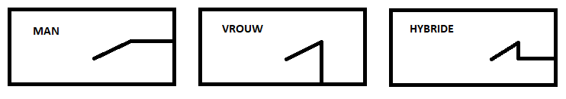
***

Ruimte voor eventuele opmerkingen:
………………………………………………………………………………………………………………………………………………………………………………………………………………………………………………………………………………………………………………………………………………………………………………………………………………………………………………………………………………………

E-mail deze aanvraag compleet ingevuld terug naar info@terrariumhuis.nl

